8. LABORATORIO DE INVESTIGACIONES

A partir del año 2008 el Centro de Estudios de Ciencias Aeronáuticas abordó una serie de estrategias y actividades encaminadas al diseño, montaje y dotación de un área o espacio físico en sus instalaciones con el propósito de implementar un Laboratorio con miras a fortalecer las actividades investigativas dentro de los procesos de formación académica desarrollados, conforme a los estándares de calidad exigidos para las Instituciones de Educación Superior y lo estipulado en las normas vigentes sobre la materia.
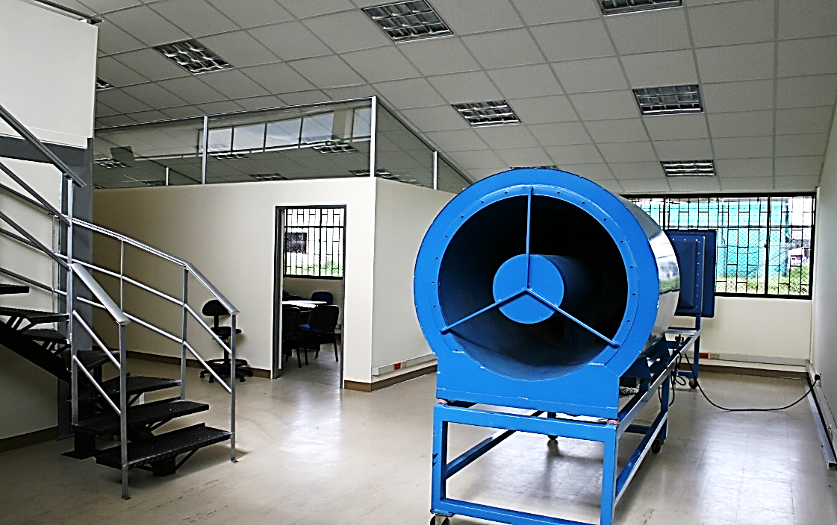
Para alcanzar este objetivo, se ha contado con la participación y apoyo de funcionarios de la Dirección de Telecomunicaciones y Ayudas a la Navegación Aérea, entre otras áreas misionales de la Entidad por tratarse del desarrollo de temas y actividades relacionadas propiamente con el manejo y utilización de nuevas tecnologías aeronáuticas y satelitales, practicas de aerodinámica y visualización dentro del desarrollo de los procesos de investigación formativa y aplicada dirigida al potencial humano que hace parte de la familia aeronáutica
Seguidamente se han venido incorporando diferentes recursos logísticos, técnicos, tecnológicos y de talento humano visualizados en el proyecto para su funcionamiento, acorde a la evolución científica y tecnológica de la aeronavegación colombiana, así mismo, para fomentar la cultura investigativa durante el desarrollo de los procesos académicos y como alternativa de mejoramiento continuo al servicio de las áreas misionales de la AEROCIVIL.
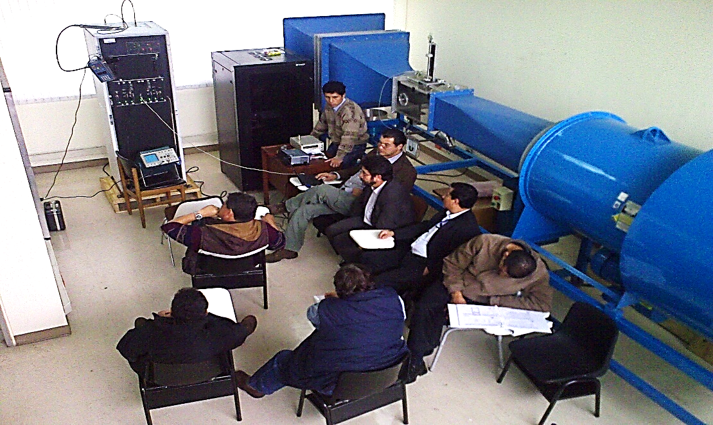
En tal sentido, el Laboratorio de Investigaciones del Centro de Estudios de Ciencias Aeronáuticas, cuenta con una serie de equipos, elementos y herramientas que facilitan el desarrollo de prácticas de laboratorio, así mismo, con el talento humano que orienta y coordina los procesos formativos y proyectos de investigación en sus diferentes modalidades y que se describen a continuación:
- TUNEL DE VIENTO TIPO EIFFEL
CARACTERISTICAS TÉCNICAS
- MARCA: Engineering Laboratory Design.
- MODELO: ELD 402 B Subsónico
- CENTRIFUGAL BELT DRIVEN TUBULAR FAN: Aero vent 9000700-001 CDB
- MOTOR HIGH EFFICIENCY: Toshiba B0104FLF2US.
- WIND TUNNEL DUCT : ELD 402
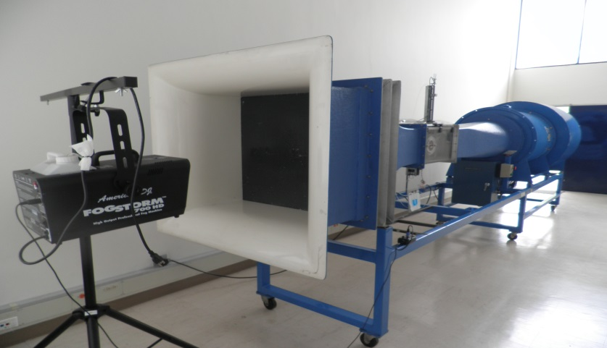
Túnel de viendo ELD 402B Subsónico
Esta herramienta de trabajo es utilizada con fines académicos para abordar los temas de Aerodinámica y Mecánica de Vuelo en los programas académicos del CEA. Adicionalmente, se suministra para la realización de prácticas relacionadas con la investigación a otras instituciones vía convenio o por acuerdo entre las partes.

- RECEPTOR GLOBAL DE TRES CONSTELACIONES ( GR-3)
CARACTERISTICAS TÉCNICAS
- Localización de satélites G3.
- Señales GPS.
- Señales Glonass.
- Señales Galileo.
- Tecnología Bluetooth.
- Comunicación interna GSM/GPRS teléfono móvil.
- Comunicación interna por radio.
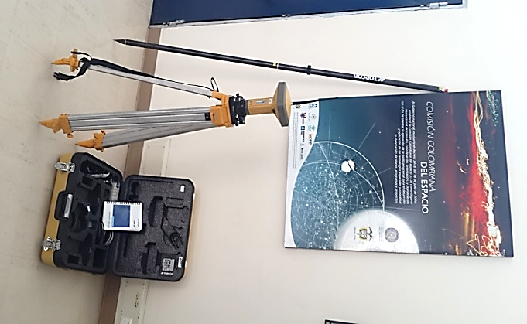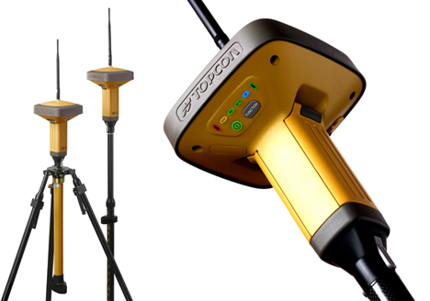
Receptor Global de Tres Constelaciones GR-3.

- ANALIZADOR PORTÁTIL DE ESPECTRO DE FRECUENCIA
CARACTERISTICAS TÉCNICAS
- Rango de frecuencia 7.1 Ghz
- Resolution bandwidth (RBW) de 1 Hz a 3 MHz
- Video bandwidth (VBW) de 1 Hz a 3 MHz
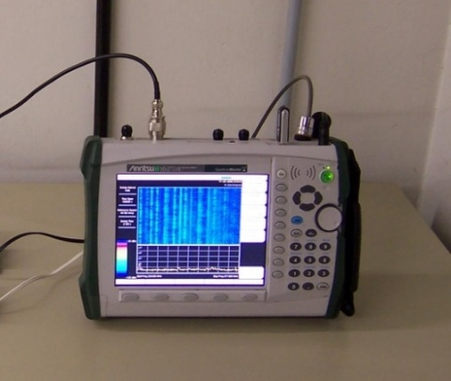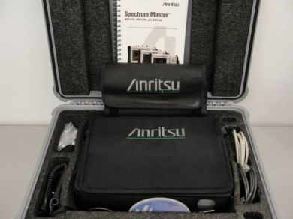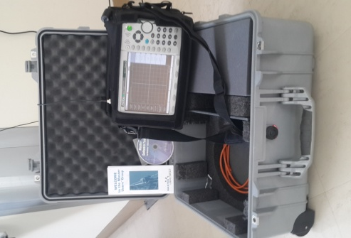
Analizador portátil de Espectro de Frecuencia Anritsu MS2721B
Esta herramienta de trabajo es utilizada con fines académicos para abordar los temas relacionados con Nuevas Tecnologías para Comunicaciones Aeronáuticas, Posicionamiento global y Navegación GNSS, para las aéreas de Electrónica y telecomunicaciones. Igualmente, es utilizada con fines de investigación en coordinación con el Grupo de Investigación del CEA.

- EQUIPOS DE LABORATORIO E INVESTIGACIÓN ACADÉMICA

- OSCILOSCOPIO FLUKE 190-502
CARACTERISTICAS TÉCNICAS
- Ancho de Banda: 500Mhz
- Cuatro canales
- Frecuencia de muestreo en tiempo real 625 MS/s
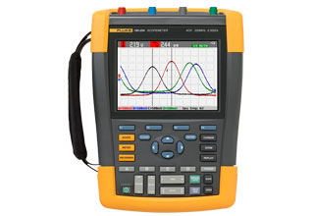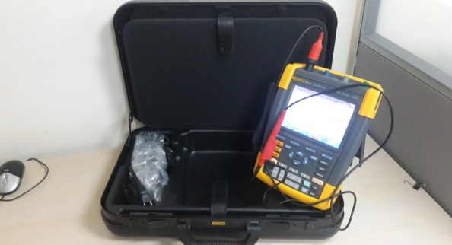
Osciloscopio Fluke 190-502: 500 MHz
Equipo utilizado con fines de orientación académica en temas relacionados con Metodología de la Investigación, Comunicaciones aeronáuticas, Posicionamiento global, Navegación GNSS, Electrónica, Análisis de señales, Física y Matemáticas para los programas académicos del CEA e Instituciones de educación superior bajo convenios interinstitucionales enfocados a la investigación.
- PROGRAMADORES , MULTIMETROS, FUENTES DE PODER , GENERADORES DE SEÑALES Y ACCESORIOS
Equipos de laboratorio enfocados a la investigación con múltiples usos de acuerdo con los objetivos planteados en los diferentes trabajos de investigación.
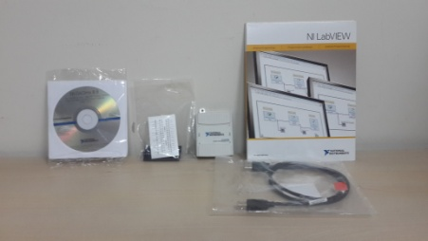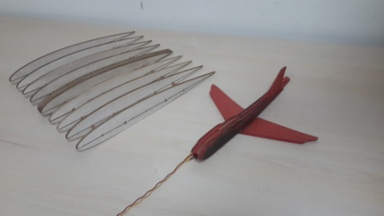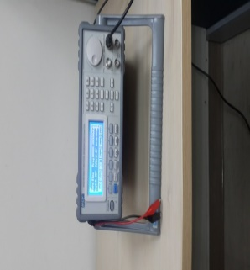
Kit de programación Labview Modelo y perfil alar Generadores de señales

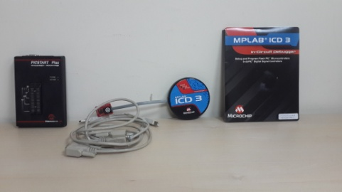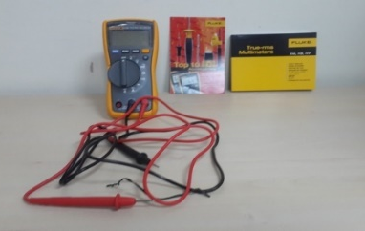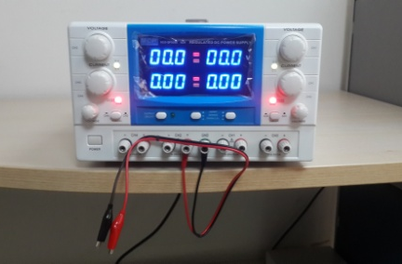
Programadores de PICs Multimetros Fluke Fuentes de poder de cuatro canales

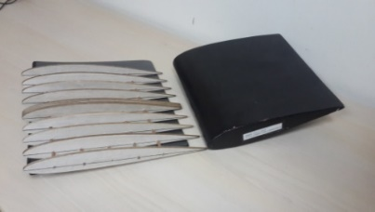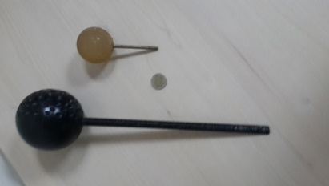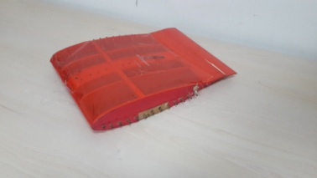
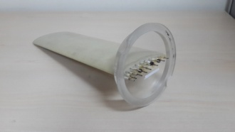
Perfiles aerodinámicos de diferentes familias

